Застенчивый ребенок.

Как родители могут помочь своему ребенку?

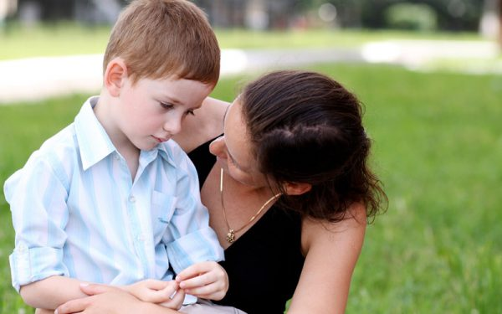
- Проанализируйте свой стиль воспитания, не является ли он «гиперопекающим» или «потворствующим», или наоборот, чрезмерно строгим, «авторитарным». Наиболее благоприятным для застенчивых детей является «демократический» стиль воспитания. Важно, чтобы в семье все придерживались одного стиля, единых правил и требований ко всем детям. В семье наиболее благоприятна атмосфера защищенности, поддержки и любви.
- Необходимо всячески поощрять и развивать самостоятельность ребенка (подумайте, что вы делаете за ребенка из того, что он мог бы делать сам). Позволяйте ребенку идти на разумный риск и переносить поражение – только так он научится адекватно относиться к ошибкам.
- Учитесь правильно оценивать ребенка. Не стоит его хвалить за то, что дано ему от природы (красивая внешность, ум). Хвалите его всегда за конкретные достижения и действия, при этом стараясь отметить не его замечательные личные качества, а сам результат. Вместо: «Молодец, какой ты умный», скажите: «Молодец, ты решил трудную задачу!» Или: «Я горжусь тобой, ты помог другу!» Помните, что уверенность вырабатывается за счет успешного выполнения трудных задач. Начать можно с малых дел, постепенно поднимая планку.
- Важно обращать внимание такого ребенка на других людей, их чувства, мысли, стараться пробудить в его душе сострадание к чужим бедам. Читайте книги, сказки, рассказы по возрасту и обязательно обсуждайте героев, их общение, взаимодействие. Задавайте ребенку вопросы о том, чтобы он чувствовал и как бы повел себя на месте героев.
- Ходите в гости, к друзьям, при этом демонстрируйте ребенку собственные дружелюбие и приветливость. Обучайте ребенка принятым в обществе ритуалам приветствия, прощания, знакомства. Можно заранее в игре проигрывать роль ребенка («Что бы ты сказал…», «как бы ответил…»).
- Читайте книги, сказки, рассказы по возрасту и обязательно обсуждайте героев, их общение, взаимодействие. Задавайте ребенку вопросы о том, что бы он чувствовал и как бы повел себя на месте героев.
- Играйте чаще в веселые подвижные и ролевые игры, в которых нет ситуации соревнования. Используйте игры, направленные на развитие мимики и жестов, ловкости. «Угадай эмоцию», «Изобрази животное», «Разговор с глухим человеком – жестами». Привлекайте в эти игры других доброжелательных взрослых.
- Не обращайте внимание на то, что ребенок «вдруг замолкает» или постоянно обижается в каких-то ситуациях и не называйте его «застенчивым», «стеснительным», «неуверенным в себе» как при нем, так при других людях. Игнорируйте такое поведение и поощряйте его любые попытки взаимодействия со взрослыми и другими детьми.
Пагубное влияние на все психическое развитие ребенка оказывает не только сама проблема (та, из-за которой его считают застенчивым), но и ее вторичные последствия. Одно из них – это сам ярлык «застенчивости», благодаря которому дети начинают себя таковыми считать и вообще отказываются от попыток изменить ситуацию.

Итог
Конечно, превратить застенчивого ребенка в популярного говоруна вряд ли удастся, но и не стоит ставить перед собой такой цели – достаточным успехом будет то, что ребенок будет комфортно себя чувствовать, общаясь с окружающими.

